移动手机号在外省能改业务吗

移动手机号在外省也能轻松办理业务，攻略大全！

许多用户在异地工作或旅游时，可能会遇到移动手机号在外省能否办理业务的问题。本文将详细解析在外省办理移动手机号业务的途径和注意事项，让您轻松应对各种情况。

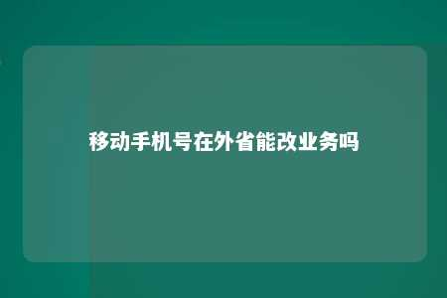

一、引言

随着我国移动通信技术的飞速发展，移动手机号已经成为人们生活中不可或缺的一部分。当我们在外省时，如何办理手机卡业务、更改套餐、补卡等事宜，成为了不少用户关心的问题。本文将为您解答移动手机号在外省能否办理业务的相关问题。

二、移动手机号在外省能否办理业务

1. 办理新业务

在移动营业厅或网上营业厅，您可以办理以下新业务：

（1）新办手机卡：携带本人身份证到当地移动营业厅办理。

（2）办理套餐：在移动营业厅或网上营业厅更改套餐。

（3）办理增值业务：如流量包、彩铃、短信套餐等。

1. 办理业务变更

（1）改套餐：在移动营业厅或网上营业厅更改套餐。

（2）补卡：在移动营业厅办理补卡业务。

（3）过户：在移动营业厅办理手机号码过户业务。

1. 注意事项

（1）部分业务需要提供身份证原件。

（2）部分业务需支付一定的费用。

（3）部分业务可能受到地域限制，具体请咨询当地移动客服。

三、异地办理业务的途径

1. 网上营业厅

登录移动官方网站或下载移动APP，即可办理各种业务。

1. 实体营业厅

携带本人身份证和手机卡，到当地移动营业厅办理业务。

1. 电话客服

拨打10086客服电话，根据语音提示或转接人工客服办理业务。

四、总结

移动手机号在外省也能办理各种业务，只需选择合适的途径即可。希望本文能为您解决在外省办理移动手机号业务的困惑，让您的生活更加便捷。

文章地址：<https://www.yyzq.team/post/389006.html>